В Курске состоялся итоговый форум «Ты - предприниматель»
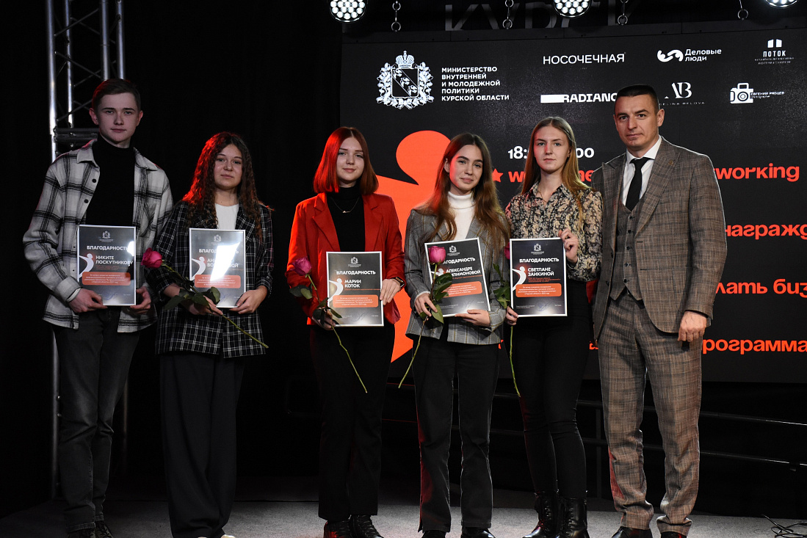

В креативном кластере «Поток» прошел итоговый форум «Ты - предприниматель». На церемонии открытия собравшихся приветствовал первый заместитель министра внутренней и молодежной политики Курской области Владимир Гребенкин, который вручил молодым предпринимателям ведомственные благодарности и награды.
Главным гостем форума стал Алексей Коломыц. Предприниматель и эксперт в области автоматизации бизнеса выступил с темой «Как сделать прорыв в бизнесе в 2024 году, или Путь бизнес-самурая в эпоху кризисов». За время своей профессиональной деятельности гость форума проконсультировал и обучил более 15 тысяч предпринимателей и успешно внедрил свои стратегии более чем в 1,5 тысячи отделов продаж.
В проекте «Ты – предприниматель» могут принять участие молодые люди в возрасте от 14 до 35 лет. Программа помогает молодежи реализовать любую бизнес-идею.

